附件1：
中国城镇供水排水协会四十周年纪念活动
之“纪念册”征集稿件报送表

编号：
稿件/图片名称
照片拍摄日期 | XXXX 年
报送单位 | 单位名称 | （公章）
报送单位 | 联系人 |  | 电话
报送单位 | 通讯地址
报送单位 | 邮 箱
图片简介
填表说明：文件标题可根据内容自主命名。

附件2：
“老照片背后的故事”征集活动申报表

编号： 2024—001（例）
稿件名称
（照片张数）
阶段（可多选） | □1.新中国成立前 □2.1949-1978  □3.1978-2012 □4.新时代
申报单位 | 单位名称
申报单位 | 联系人 |  | 电话
申报单位 | 通讯地址
申报单位 | 邮 箱
稿件简介
（500字内）
省级地方水协  初审意见 | 公章  年 月 日

填表说明：
1、征文标题可根据当地特色及内容自主命名。
2、提交的老照片格式为JPG，每张不小于2M。
3、文稿排版要求（暂定）：
大标题：黑体二号字
一级标题（1）：仿宋GB2312字体加粗三号字
二级标题（1.1）：楷体GB2312字体加粗小三号字
三级标题（1.1.1）：仿宋GB2312字体加粗四号字
正文：宋体小四号字
行间距：1.5倍行距
请在文尾注明文稿作者（编者）姓名、工作单位、职务、联系电话等信息（楷体5号字）。
4、文稿件以word形式发送至协会邮箱gxczsx@163.com。

附件3：
水务博物馆参观指南推荐表

推荐单位： 联系人：
联系电话（手机）：
推荐博物馆（全称）：

一、地址
二、简介（包括建成时间、展示的历史跨度等信息）
三、参观路线及内容
四、其他事项（参观整体时长、可接待人数上限、参观对接方式、交通指引）
五、博物馆所隶属单位联系方式、官网网址及微信订阅号二维码等

水务博物馆参观指南推荐表
（示例）

推荐单位：广州市自来水有限公司
联系人：*** 联系电话（手机）：***********
推荐博物馆（全称）：广州自来水展示馆

一、地址
广州市荔湾区环市西路水厂路3号
二、简介
广州自来水展示馆原址是增埗水厂的内燃机房，于2005年改建而成，是华南地区首家以自来水为主题的展示馆，占地面积480平方米，展览面积1000平方米，展现了1905年至今广州自来水的百年历史。广州自来水展示馆是广州自来水百年历史文化的积淀，是供水事业发展的缩影，是广州市民的宝贵历史资源。

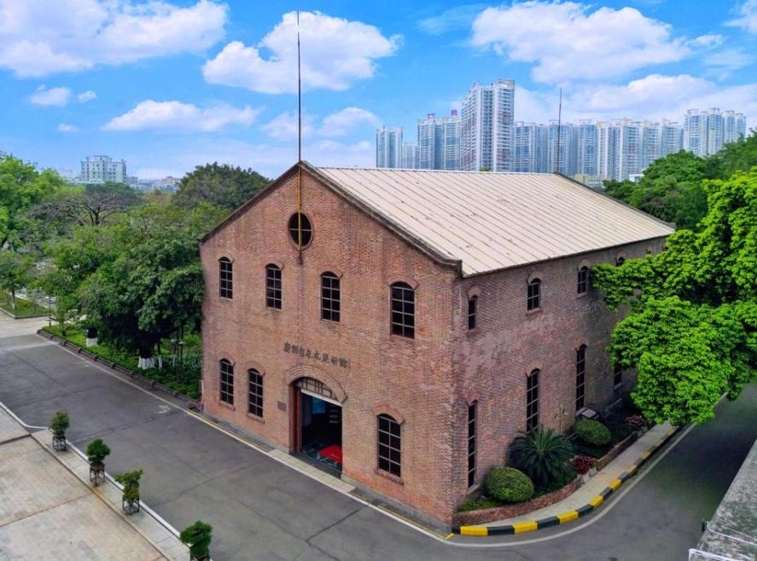
（广州自来水展示馆外观）
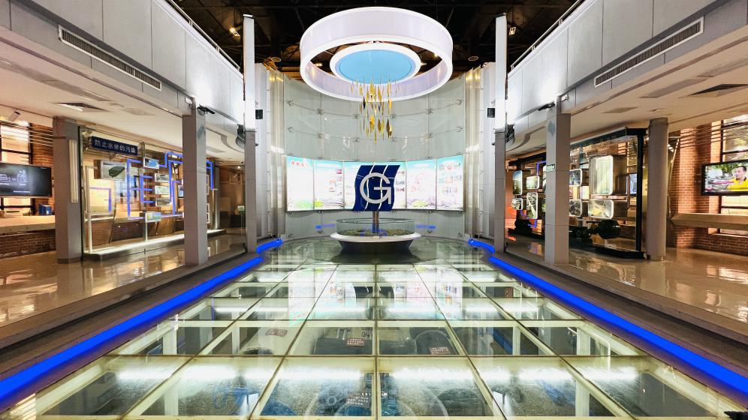
（广州自来水展示馆“流水欢歌”）

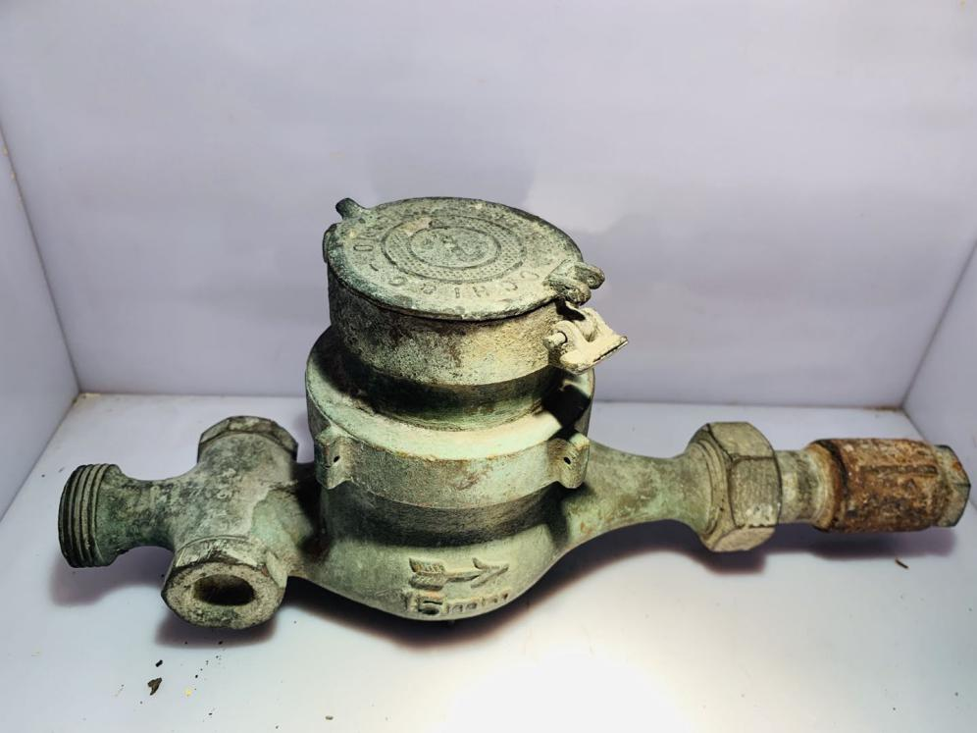
（广州自来水展示馆馆藏旧式水表）
三、参观路线及内容
正门→活水源头→步履蹒跚→春风化雨→蹉跎岁月→流水欢歌→后门
四、其他事项（参观整体时长、可接待人数上限、参观对接方式、交通指引）
参观方式：个人预约请关注“广州自来水96968”微信公众号不定期发布的“自来水学堂”参观预约信息；团体预约请于工作时间联系020-87159286。
交通指引：公交线路4、62、80、134、196、215、256、268、538路富力环市西苑站；地铁线路：地铁5号线或8号线西村站D出口，往西约400米。
展览时间：提前咨询预约
五、博物馆所隶属单位联系方式、官网网址及微信订阅号二维码等

主办单位：广州水投自来水公司

“广州自来水96968”
微信公众号

